Letlæst information om Coronavirus (COVID-19)
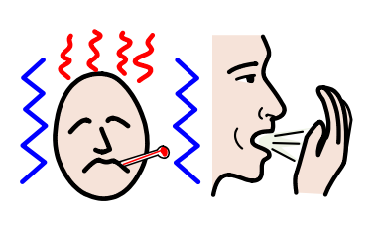
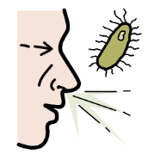
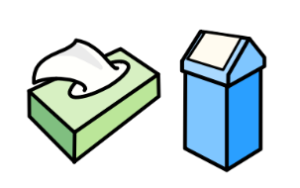
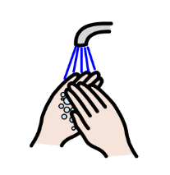  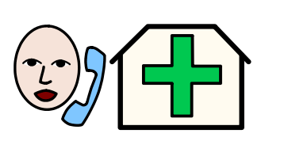 | Coronavirus er en virus der begyndte i Kina.  Den har spredt sig til lande i Europa  og til mange andre lande i verden.  Coronavirus kaldes også COVID-19.  COVID-19 er det videnskabelige navn.  Folk der er syge med coronavirus får:  - høj feber  - hoste  - problemer med at trække vejret.  Selvom du har det sådan  er det ikke sikkert  at du har fået coronavirus  det kan også være en almindelig influenza  men du skal ringe til din læge  og fortælle hvordan du har det.  Du må ikke tage op til lægen.  Du kan gøre noget for  ikke at få coronavirus  For eksempel:  Vask hænder tit  i vand og sæbe  i mindst 20 sekunder  Her er en film om at vaske hænderne godt https://sst.23video.com/video/506179/vask-hnder-ofte  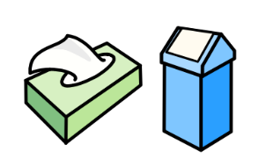  - rør ikke ved din ansigt  hvis dine hænder ikke er rene  - host og nys i et lommetørklæde  smid lommetørklædet i skraldespanden.  - Vask hænder efter nys eller host  Håndtering af coronavirus er  forskellig fra land til land.  Regeringer handler forskelligt  i de forskellige lande.  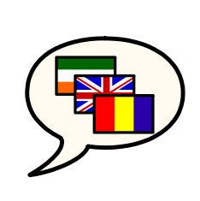  Mange organisationer, der arbejder for  mennesker med udviklingshandicap  giver oplysninger om coronavirus  både som letlæst  og på forskellige sprog.  Lev og Inclusion Europe råder dig til ikke at gå i panik  tro ikke på alt hvad du læser på Facebook  og andre sociale medier  Det klogeste du kan gøre  er at følge myndighedernes råd  om coronavirus
